LUGAR DE ATENCION:

EDIFICIO B4 PLANTA ALTA.
(SALA DE ASESORIA Y TUTORIA).
http://ingenieria.lmuas.edu.mx/web
atam@uas.edu.mx

SERVICIOS:
- Canalización al centro de atención estudiantil (CAE)

- TUTORIAS Y ASESORIAS.

- SEGUIMIENTO A ALUMNOS.

- ASESORES PAR.

- JORNADAS DE SALUD.

- JORNADAS PSICOLOGICAS.

- JORNADAS PEDAGOGICAS.

- JORNADAS DE BECAS.

- ATENCION A PADRES DE FAMILIA

DIRECTORIO
Dr. Juan Eulogio Guerra Liera
Rector
MC. Jesús Maduela Molina
Secretario General
Dr. Juan Ignacio Velázquez Dimas
Secretario Académico
Lic. Marisol Mendoza Flores
Responsable Institucional de Tutorías
M.C. Toribio Ordoñez Lagarda
Vicerrector
Dr. José Humberto Castorena González
Director
Ing. Denis Fabiola Pellegaud
Coordinador Académico
Lic. Isabel Yecenia Ruíz Verduzco
Coordinador Administrativo
Ing. Carlos Alberto Juárez Zavala
Coordinador de Servicios Escolares
Lic. Alba Teresa Ayala Miranda
Responsable de Tutorías

“Lo maravilloso de aprender algo, es que nadie puede arrebatárnoslo”

Inducción
¿Qué es el Programa Institucional de Tutorías?

Es una actividad académica extra clase, realizada por un tutor asignado por la institución para acompañar y guiar de una manera sistemática a un estudiante o un pequeño grupo de ellos a lo largo de su trayectoria escolar con el fin de mejorar su desempeño académico.

Es una actividad con objetivos muy precisos (dirección de tesis, dirección de proyectos de servicio social, coordinación de prácticas profesionales) y cotidianamente para la resolución de dudas y problemas de aprendizaje de los alumnos durante cualquier curso.

TUTORIAS:
- Identifica problemas individuales que afectan el desempeño del alumno.
- Se ofrece en espacios y en tiempos definidos y con una periodicidad clara.
- Supone el seguimiento de la trayectoria del alumno a lo largo de un tramo o de todo su paso por la universidad.
- Supone confidencialidad.

ASESORIAS:
- Aclara dudas o refuerza conocimientos teóricos o metodológicos de un área del conocimiento.
- Ocurre a solicitud del alumno.
- Se da en torno a temas específicos de la especialidad del profesor.
- No requiere confidencialidad.

- TUTORADO.
- EL TUTOR.
- RESPONSABLE DE TUTORIAS.
- DIRECTIVOS.

- Sensibilizar al estudiante para que asuma su responsabilidad en su proceso de formación.
- Cambios en la actitud del estudiante hacia el aprendizaje mediante la motivación.
- Desarrollo de las capacidades de auto aprendizaje.
- Orientar al estudiante para que resuelva problemas escolares y/o personales.
- Alumnos seguros y eficientes.

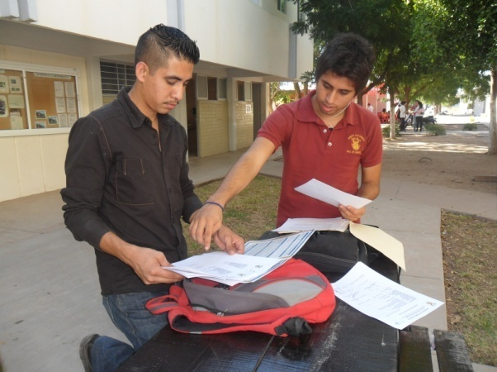

- Disminuir los índices de rezago.
- Disminuir los índices de deserción.
- Disminuir los índices de reprobación.
- Elevar los índices de eficiencia terminal.

